**Содержание**

Введение……………………………………....2-3

1 Глава.

История происхождения шоколада……..…4-7

2 Глава.

Разнообразие видов шоколада……………..8-12

3 Глава.

Польза и вред шоколада…………………..13-14

Заключение…………………………………..15-16

Список использованной литературы……….…17

**Введение.**

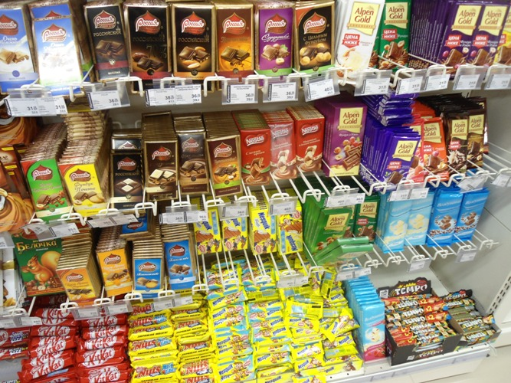 Однажды, придя в магазин, я обратила внимание на отдел с шоколадом и шоколадными конфетами. Какое же здесь разнообразие! Раньше я не задумывалась, над этим. А совсем недавно я узнала, что есть даже памятник, посвященный шоколаду. «Шоколадная фея» — памятник в городе Покров Владимирской области, высотой 3 метра и весом 600 кг. Бронзовая статуя изготовлена в 2009 году и, по утверждениям прессы, является первым в мире памятником шоколаду. 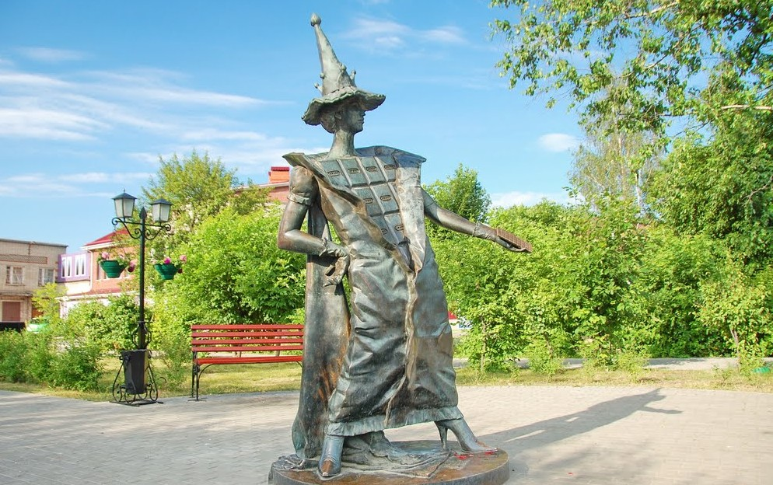Монумент словно создан из плитки шоколада и представляет собой образ сказочной Феи с шоколадкой в руке.  Мне стало интересно:

1. зачем людям шоколад?

2. сколько видов шоколада?

3. какая польза от шоколада?

4. есть ли вред от этого вкусного продукта?

**Гипотеза**: я предполагаю, что шоколад очень полезный продукт и его любят и взрослые и дети.

Чтобы подтвердить мое предположение, я провела **опрос** среди обучающихся моего класса. Предлагалось ответить на 3 вопроса:

1. Любишь ли ты шоколад?

2. Какой шоколад полезнее: белый, молочный, темный?

3. Как ты думаешь, может шоколад быть вредным?

100% учащихся сказали, что любят шоколад. И все уверены, что полезнее темный шоколад, а вот объяснить почему, смогли не все.

Что бы разобраться в этом вопросе, я решила, что мне нужна помощь специалистов и взрослых людей.

Вот что мне удалось узнать.

**Глава 1 История происхождения шоколада**.

«Какая гадость»,- должно быть, сказал Кортес завоеватель, когда ацтеки впервые преподнесли ему чашу горького напитка, пахнущего специями. Но ему ответили, что это напиток богов, и он попал на землю прямиком из рая. Это уже потом легендарный конкистадор заметил, что выпив чашу, можно не есть целый день, сил и энергии хватает.

Позднее он стал горячим поклонником «ксоколатля», как называли напиток ацтеки. И даже убедил испанского короля в его полезности и ценности. Итак, родиной шоколада является Центральная Америка, и только потом он переселился в Европу.

***Шоколад в Европе***

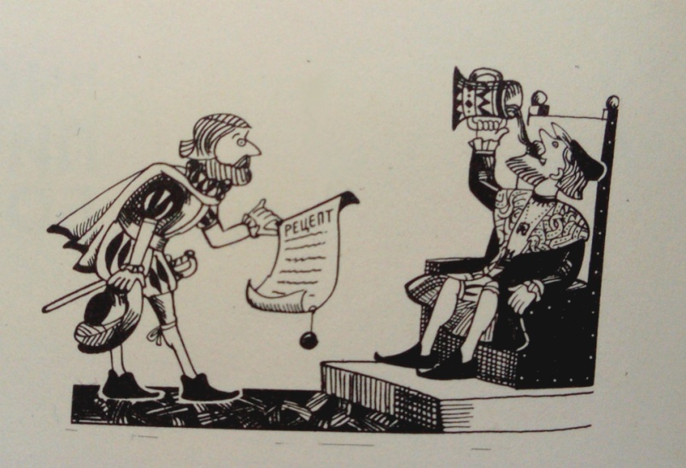Испанский король приказал держать появление шоколада в тайне. Его производили только для королевского двора. Но, хотя за разглашение были казнены около 80 человек, тайну не сохранили. И вскоре бодрящий напиток стали употреблять богатые люди.

Но настоящее рождение шоколада произошло в 17 веке, когда он из напитка превратился в твердое лакомство. Наверное, самым старинным рецептом шоколада был тот, который придумал 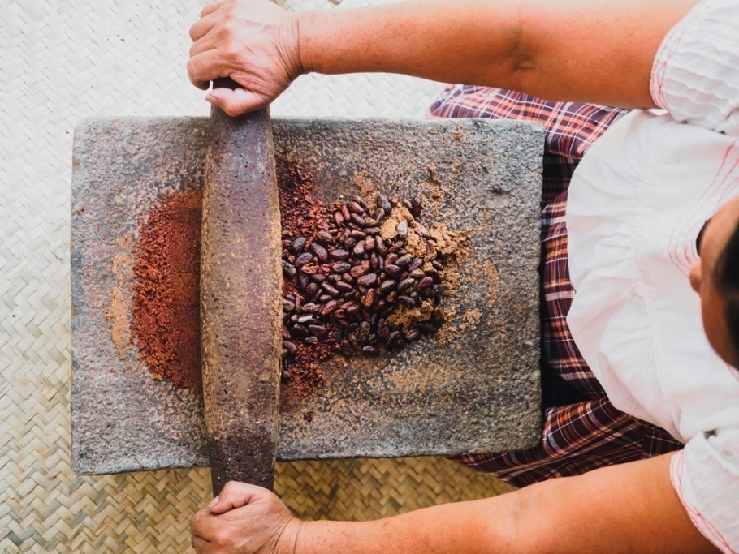Давид Шелл в 1659 году. На его фабрике зерна очищались вручную, обжаривали, растирали и раскатывали железным валиком на каменном столе. Полученную массу добавляли в пирожные и торты.

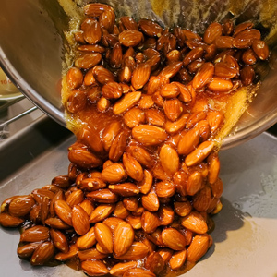Герцог Плесси-Пралин придумал свой рецепт. Миндаль перемешивался с медом и комочками шоколада, все это обливалось жженым сахаром, подобие карамели. Получалось так называемое «пралине».

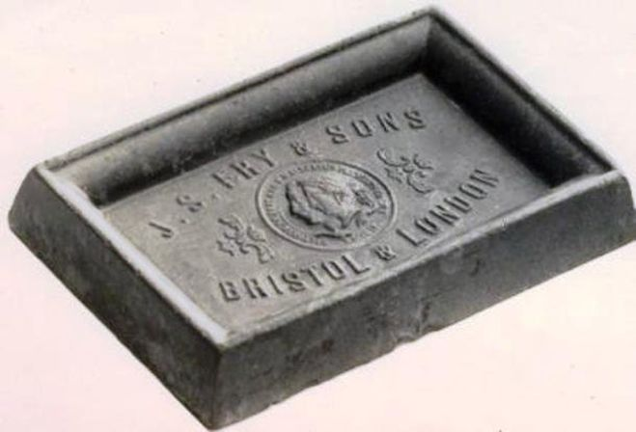В 1847 году английская фирма «Фрай и сыновья» изготовила первую шоколадную плитку. После удешевления какао и сахара полакомиться ею смогли и не только богачи.

***Как получают шоколад в наше время***

Это сложный и трудоемкий процесс. Сначала зерна вместе с мякотью подвергаются брожению. Затем сушатся, очищаются, обжариваются, дробятся, тщательно перемалываются. Из полученной какао-массы выжимают масло. Оставшийся жмых перемалывают в порошок. Масло затем добавляют в уже готовый объем какао-массы. И начинается процесс конширования. 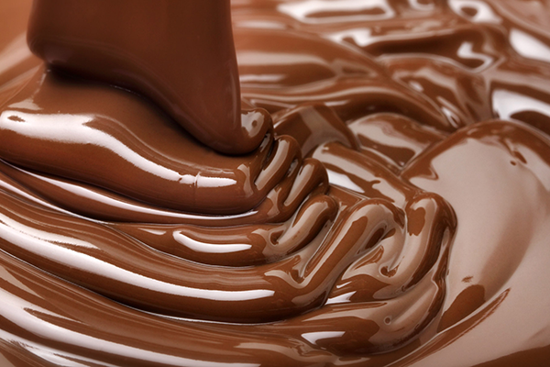Это значит, что массу долго раскатывают и месят. Самый качественный и дорогой шоколад коншируют до пяти дней. Затем темперируют - осторожно охлаждают. Следующий шаг - внести добавки по рецепту – орехи, фрукты, ваниль и так далее. Осталось только упаковать и промаркировать. Шоколад готов! 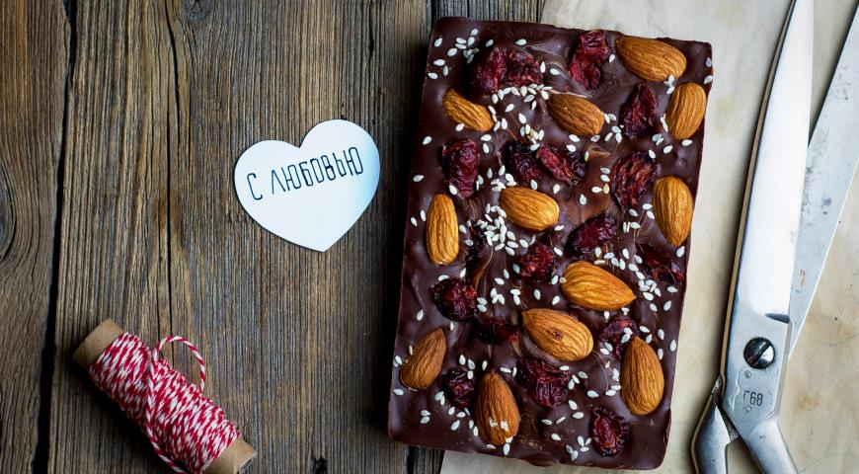

В конце нашей «вкусной» повести остается заметить, что каждый производитель имеет свои секреты на любом этапе приготовления лакомства. Также для качества и вкуса очень важно, откуда шоколад начинает свой путь - то есть где были выращены какао-бобы. Но это уже совсем другая история.

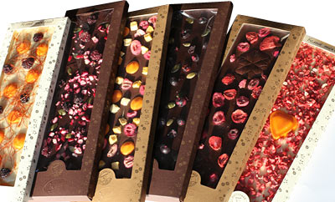

**Глава 2 Разнообразие видов шоколада**

Основным сырьём для производства шоколада и какао-порошка являются какао-бобы — семена какао-дерева, произрастающего в тропических районах земного шара. 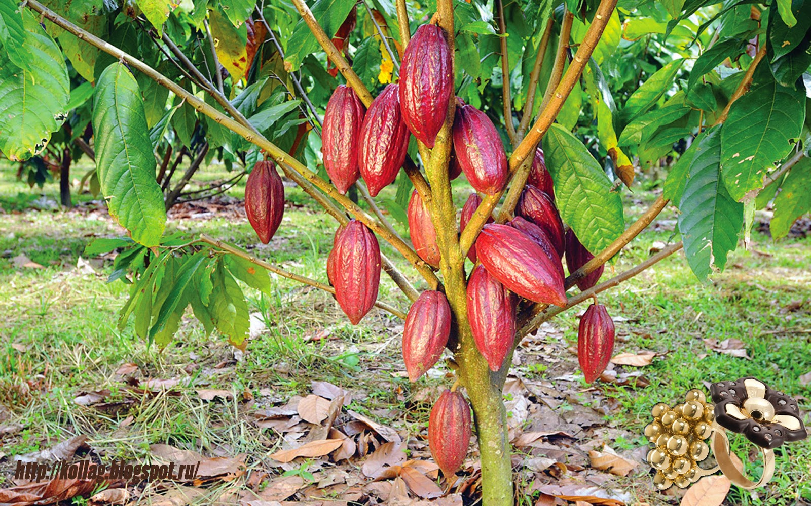

По качеству какао-бобы подразделяют на две группы:

- благородные (сортовые), обладающие нежным вкусом и приятным тонким ароматом со множеством оттенков ;

- потребительские (ординарные), имеющие горький, терпкий кисловатый вкус и сильный аромат.

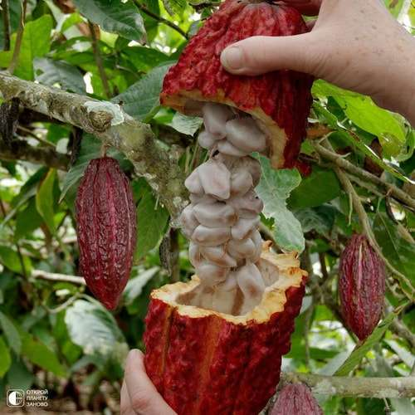Какао-бобы находятся в мякоти плода какао-дерева по 30—50 шт., имеют миндалевидную форму, длину около 2,5 см. Боб состоит и твёрдого ядра, и твёрдой оболочки. 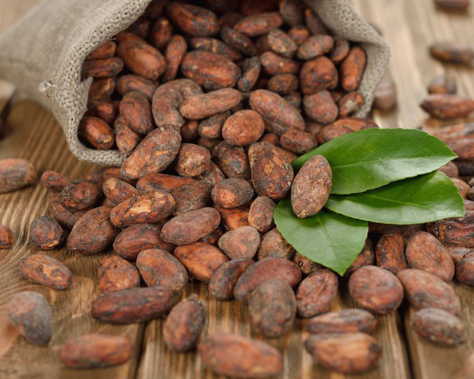

Шоколад, несомненно, одно из лучших изобретений на земле. Молочный, черный, белый — каждый найдет себе по вкусу. Мы едим шоколад, когда голодны, едим его, будучи расстроенными, едим, когда нам хорошо. 

Шоколад — неотъемлемая часть нашей жизни, но я уверена, что есть множество интересных фактов, о которых вы никогда не подозревали.

1. Деревья какао могут жить до 200 лет, но плодоносят они лишь 25 лет.

2. Шоколад полон антиоксидантов, особенно темный шоколад, в котором множество флавоноидов (антиоксидантов, которые помогают предотвратить развитие сердечно-сосудистых заболеваний).

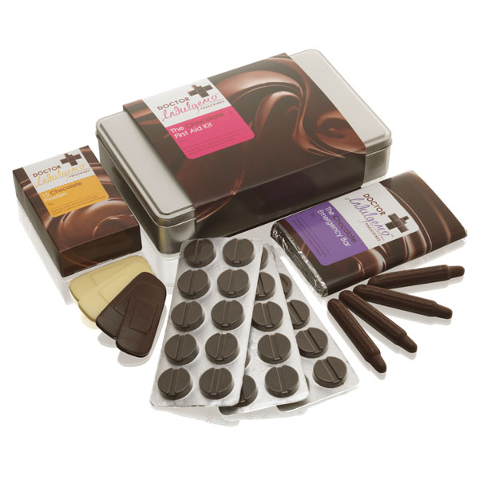3. Исследования показали, что черный шоколад улучшает память, внимание, время реакции и навыки решения задач за счет увеличения притока крови к мозгу. Кроме того, черный шоколад улучшает зрение в условиях плохой видимости (к примеру, во время дождя) и способствует снижению кровяного давления.

4. Для производства 450 граммов шоколада требуется 400 бобов какао.

5. Ацтеки считали, что семена какао были даром Бога мудрости, они были настолько значимы, что некоторое время использовались в качестве денег.

6. Технически белый шоколад — не шоколад вовсе. В нем не содержится какао.

7. В 2012 году в Швейцарии было отмечено самое высокое потребление шоколада на душу населения в мире. Каждый швейцарец в среднем съедал 11,8 килограмма шоколада в год. Американцы оказались всего на 15 месте, съедая 5,45 килограмма шоколада за год.

8. Какао произрастает на нашей планете в течение миллионов лет. Это, вероятно, один из старейших природных источников пищи.

9. Шоколад был включен в рацион солдат во время Второй мировой войны. В соответствии с указаниями сверху, его вкус был модифицирован таким образом, чтобы он был «немного вкуснее вареного картофеля». Все это для того, чтобы солдаты не ели его слишком быстро.

10. Один кусочек шоколада предоставит вам достаточно энергии, чтобы пройти 45 метров.

**Виды шоколада:**

В зависимости от состава шоколад делят на горький, молочный, белый и рубиновый: 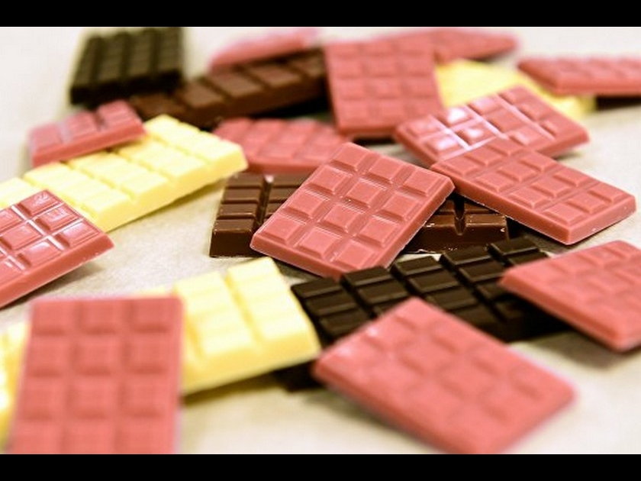

Темный (горький) шоколад делают из тёртого какао, сахарной пудры и масла какао. Изменяя соотношение между сахарной пудрой и какао тёртым, можно изменять вкусовые особенности получаемого шоколада — от горького до сладкого. Чем больше в шоколаде тёртого какао, тем более горьким вкусом и более ярким ароматом обладает шоколад. Самый горький шоколад продают под названием «горький», менее горький — под названием «тёмный». Довольно прочен и тает только в ротовой полости.

Молочный шоколад с добавлениями изготавливают из тёртого какао, масла какао, сахарной пудры и сухого молока. Аромат молочному шоколаду придаёт какао, вкус складывается из сахарной пудры и сухого молока. Имеет светло-коричневый оттенок. В отличие от тёмного или горького шоколада, легко тает.

Белый шоколад готовят из масла какао, сахара, сухого молока и ванилина без добавления какао-порошка, поэтому он имеет кремовый цвет (белый). Своеобразный вкус белый шоколад приобретает благодаря особому сухому молоку, имеющему карамельный привкус. Также легко тает при высоких температурах воздуха.

Рубиновый шоколад из какао-бобов, выращиваемых в Эквадоре и Бразилии. Никаких ягод или красителей в шоколад не добавляют. У нового сорта шоколада, который получил название «рубиновый», натуральный розовый цвет и ягодный вкус. Создал новинку один из мировых лидеров на рынке шоколада. Компания работала над ней 13 лет. 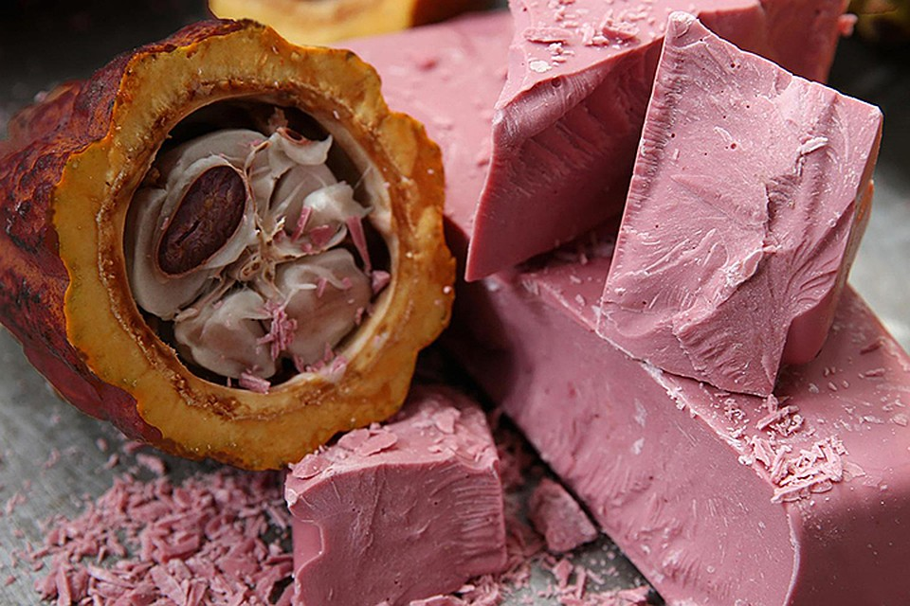

**Глава 3. Польза и вред шоколада.**

В результате моего опроса учащихся, я много раз услышала о том, что полезнее горький шоколад. Никто ничего не смог сказать о белом шоколаде, поэтому мне понадобился совет знающего человека. Мама рассказала мне, что есть такой врач, диетолог, который сможет рассказать мне о пользе и вреде шоколада. И вот что я узнала: 

- Горький шоколад богат антиоксидантами, способствующими замедлению процессов старения в организме.

- Шоколад полезен для нервной системы. Благоприятствует выработке эндорфина – гормона радости, который помогает поднять настроение и бороться с нервным напряжением, стрессами и депрессиями.

- Шоколад способствует повышению работоспособности человека и рекомендуется при тяжелых умственных и физических нагрузках.

- Умеренное употребление шоколада полезно для кроветворения.

Он содержит железо, калий и магний, которые необходимы для нормальной работы сердечно-сосудистой системы.

- Помогает защититься от заболеваний сосудов и сердца (в том числе атеросклероза, инфаркта и инсульта), способствует нормализации кровяного давления, препятствует тромбообразованию.

- Горький шоколад препятствует разрушению эмали, защищая зубы от кариеса.

- Шоколад укрепляет костную ткань.

- Употребление шоколада в больших количествах может привести к ожирению, сахарному диабету.

- Горький шоколад противопоказан детям.

Специалисты рекомендуют взрослым людям употреблять горького шоколада не более 50 граммов в день, а молочного и белого – не более 25 граммов.

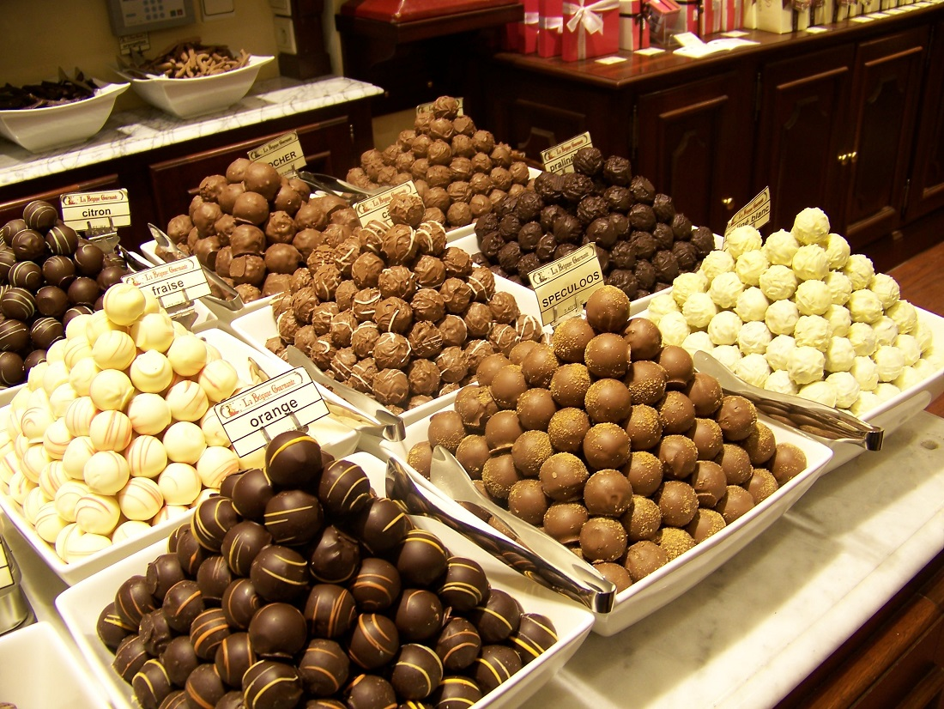

**Вывод**

Подводя итог проделанной мной работе, хочу сказать, что я выбрала очень интересную тему. Шоколад - это продукт, который пользуется большим спросом. Но, к сожалению, люди часто не задумываются о том, что полезно для их организма, а что может навредить.

Теперь я уверенно могу сказать, что я смогла подтвердить свою гипотезу. Шоколад действительно очень полезный продукт. Он улучшает память, поднимает настроение, а горький шоколад даже помогает человеку заботиться о его зубах.

Употребляя шоколад, человек должен помнить о кол-ве съеденного шоколада, но это ведь касается очень многих продуктов.

Список использованной литературы:

1. Коннашкова И.П. Шоколад: вред или польза? – М.: Крук, 2007. -107 с.
2. Коркунов А., Сучкова Е. Шоколад. Наслаждение вкусом. - Издательство Экс-мо. 2008. -211 с.
3. Морозова М. Энциклопедия шоколада // Будь здоров!. - 2008. - N 6. - 18 с.
4. Польза и вред шоколада. [Электронный ресурс]
5. Свойства шоколада. [Электронный ресурс]
6. Стабников В.Н., Остапчук Н.В. Общая технология пищевых продуктов. - Киев: Вища школа, 1980. - 304 с.
7. Страсти по шоколаду. [Электронный ресурс]
8. Энциклопедия для детей: химия. «Аванта +», М., т. 17, 2007. – 699 с.
9. <https://ru.wikipedia.org/wiki/История_шоколада>
10. http://chocolatery.net/vkus-i-sostav-rubinovogo-shokolada/